Oficio Nº18.635
rrp/com
S.59ª/371ª

VALPARAÍSO, 31 de julio de 2023

Tengo a honra comunicar a US. que la Cámara de Diputados, en sesión del día de hoy y a petición del diputado Johannes Kaiser Barents-Von Hohenhagen, acordó remitir el proyecto de ley que modifica la Carta Fundamental para incorporar a los Ministerios dentro del concepto de infraestructura crítica, correspondiente al boletín N°16.123-07, a la Comisión de Defensa Nacional, como segunda comisión, una vez despachado por la Comisión que US preside.

En consecuencia, para el cumplimiento del propósito antes señalado, solicito a US. instruir que el expediente de tramitación del proyecto de ley sea remitido, en su oportunidad, a la Comisión señalada.

Lo que pongo en su conocimiento, por orden del señor Presidente de la Cámara de Diputados y en virtud del referido acuerdo.

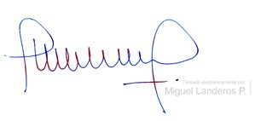
Dios guarde a US.

MIGUEL LANDEROS PERKIĆ
Secretario General de la Cámara de Diputados

